元数据服务

# Field

Field<T>字段接口，定义字段类型和方法

 ->AbstractField<T>字段抽象实现，定义字段名称，是否为空等

->具体实现类，StringField下面还有各种实现

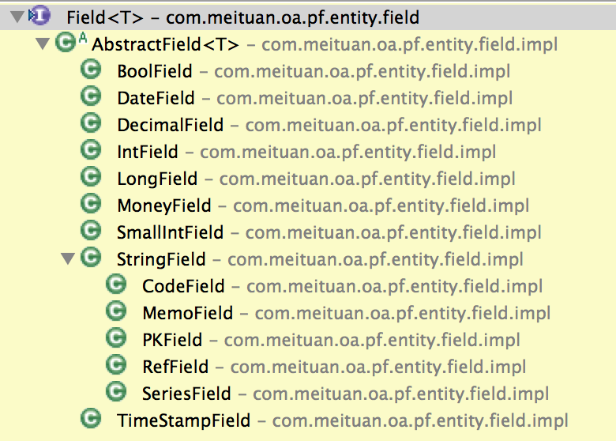

# TableMeta

EntityMeta：表结构，List<Field<?>> getFieldArray()：返回所有字段的列表

TableMeta：findPK()返回主键，getTableCode()返回表码，getTableName()返回表格名称，findField(String key)返回相应字段

AbstractTableMeta：TableMeta的抽象实现，_code：表码，_name：表格名称，_fieldMap：字段Map

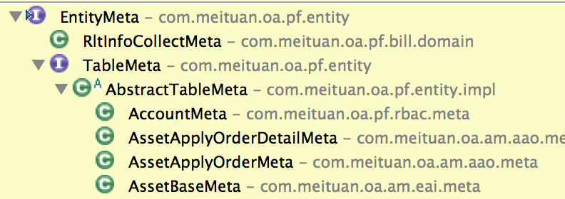

# GenericVO

GenericVO：实体，对应数据库表中的一条记录，继承自LinkedHashMap，key（字段名称）=value（Field）

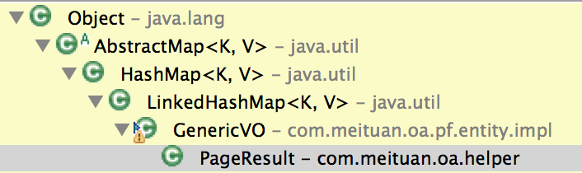

# BaseDao

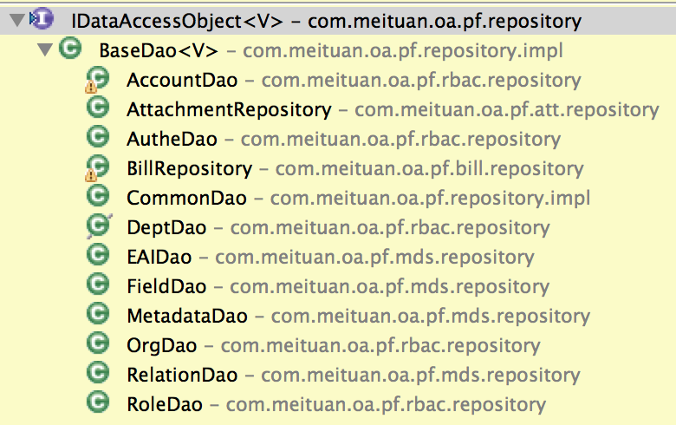

IDataAccessObject<V>：数据操作接口，定义CRUD接口。

BaseDao：基础Dao 。

1. BaseDao的子类都是调用BaseDao实现具体业务。
2. BaseDao没有提供事务管理。
3. BaseDao提供两种方式执行SQL：

一种是原生SQL语句的，如：

public int executeChange(StringBuilder sql, GenericVO vo)，

public List<GenericVO> query(StringBuilder sql, GenericVO vo)。

一种是在原生SQL基础上的TableMeta，如

public V save(TableMeta tm, GenericVO vo, boolean allowClearNull, V pk_value)

tm：TableMeta，表结构，

vo：GenericVO，键码和值

isNullClear：boolean，为false，如果为true则更新时vo没有对应值用=null代替而不是跳过。

pk_value：主键值，如果vo中包含主键值，则为更新，否则为新增，新增记录的主键，如果pk_value不为空，则为pk_value，否则获取主键。

# IDGenService

IDGenService: ID生成器

public T gen(GenericVO param) throws BuzException;

batch批量生成ID暂不支持

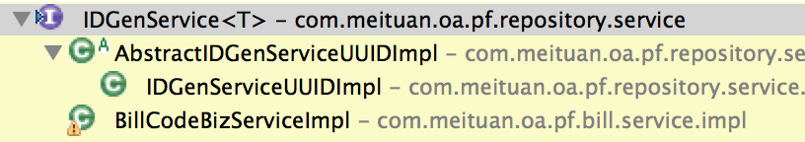

IDGenServiceUUIDImpl：生成主键，利用IP当前时间等信息拼成ID， param：没有用，传入null即可

BillCodeBizServiceImpl：生成顺序编号，在MongoDB的mt_oa_bs_code集合中保存单据的当前使用ID。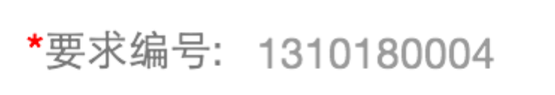

mt_oa_bs_code结构：

{

BILL_CODE:单据编码,

PK_ORG:组织主键

SN_LEN:ID的长度，目前为4

CURRENT_VALUE:当前ID号

}

## IDBConnectionProviderService

IDBConnectionProviderService:提供连接器，定义getConnection, closeConnection接口。

DBConnectionProviderServiceImpl:实现类，通过spring的DataSourceUtils提供DataSource。

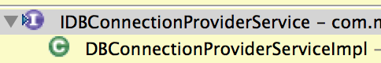

# CommonBizService

CommonBizService：定义CRUD接口，一般用CommonBizService即可完成大部分CRUD操作。

CommonBizServiceImpl：继承自AbstractBussinessService,实现CommonBizServiceImpl接口，并利用AbstractBussinessService的CommonDao（继承自BaseDao）实现CRUD

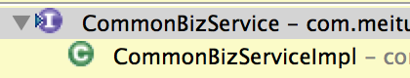

# *AbstractBusinessService

所有Service都必须继承自它。

1. 提供CommonDao用于CRUD；
2. 提供oplog，用于在Mongodb中存储操作日志；
3. 提供错误处理

mt_oa_lock：包含2个字段

同一人只能同一操作一次

type：操作类型

pk：操作人clientEnv.login_pk_acc

加锁：public void lock(String type,String pk)throws BuzException;

解锁：public void unlock(String type,String pk)throws BuzException;

# DbStructAnalysisBizService

syncEntity(Class<? extends TableMeta> clazz)：同步表

